KATERE BESEDE STANUJEJO V TEJ HIŠKI?

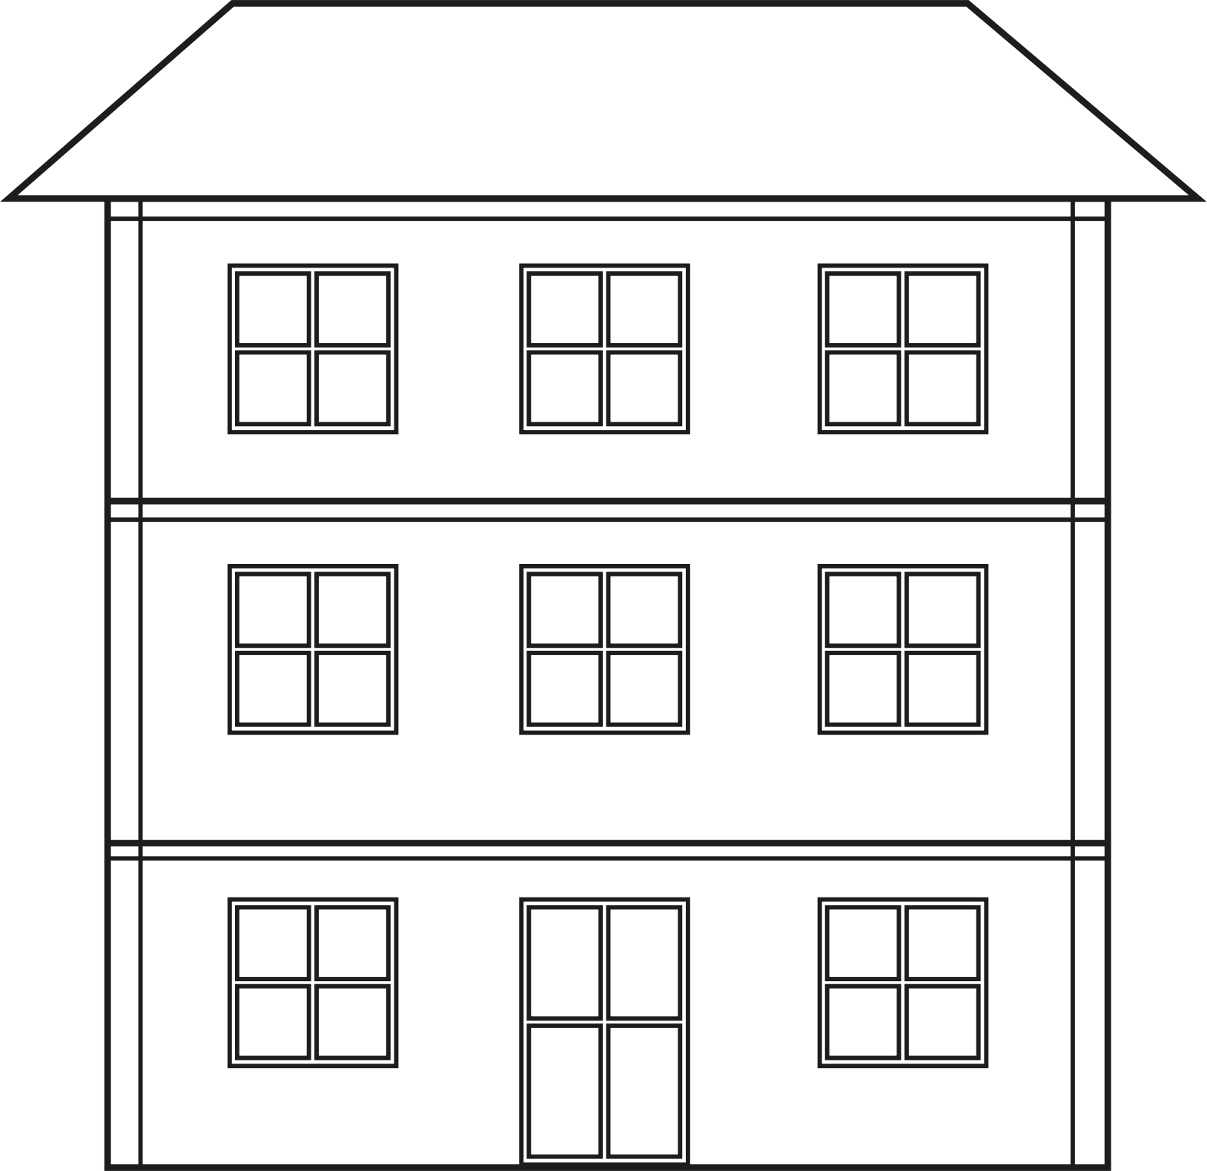

MA | ME | MI | MO | MU
BA | BE | BI | BO | BU
CA | CE | CI | CO | CU
ČA | ČE | ČI | ČO | CU
DA | DE | DI | DO | DU
FA | FE | FI | FO | FU
GA | GE | GI | GO | GU
HA | HE | HI | HO | HU
JA | JE | JI | JO | JU
KA | KE | KI | KO | KU
LA | LE | LI | LO | LU
NA | NE | NI | NO | NU
PA | PE | PI | PO | PU
RA | RE | RI | RO | RU
SA | SE | SI | SO | SU
ŠA | ŠE | ŠI | ŠO | ŠU
TA | TE | TI | TO | TU
VA | VE | VI | VO | VU
ZA | ZE | ZI | ZO | ZU
ŽA | ŽE | ŽI | ŽO | ŽU

MAČKA | KOLO | MIŠ | BALON
MAMA | ATA | AVTO | VEJA
KURA | UTA | URA | BOBEN
VAZA | MEDO | FANT | ENA
EMA | SUHA | VATA | VRATA
JAGODA | PES | KOST | ŠOLA
HIŠA | PETA | SLIKA | SAVA
MESTO | FIN | FILM | OPICA
STOL | POL | ROŽA | BLOK
LOK | LUKA | LOPAR | LEN
KNJIGA | GOS | LOS | NOS
VLAK | OSEL | OSA | DEŽ
JOPA | JUHA | KAPA | KEPA
REP | MESO | SOL | BON
ZMAJ | MOJ | VOL | OSEL
TIGER | LEV | LONEC | ŽOGA
MIZA | KAVA | SLIKA | BRAT
SOVA | SRNA | VOLK | VIDRA
KAČA | OBA | ČOLN | OČALA
VEDRO | COF | VODA | COPAT
OTO | ANA | MALA | VELIK
PERO | KIT | DIM | SALON
NAVODILA

Vse zloge in besede natisnete in izrežete. Zloge boste potrebovali za »streho«. Na streho položite izbran zlog. Otrok nato išče besede, ki imajo vsebi zahtevan zlog. Ta je lahko v začetku, na koncu ali v sredini besede. (besede lahko dopišete še sami).

Lažja različica je, da na streho položite le črko in nato otrok išče besede, ki:
- imajo zahtevano črko/glas samo na začetku
- imajo glas kjerkoli (začetek, konec, sredina)

Tudi če otrok še ne bere, lahko išče »sliko« zloga.

Zelo dobro je nato, da »stanujoče« besede uporabite v povedih- s tem otrok še bogati svoj besedni zaklad.

